**WELTVERÄNDERERAung San Suu Kyi**

**Im Kampf für den Frieden in ihrem Heimatland Birma nahm Aung San Suu Kyi 15 Jahre Hausarrest in Kauf. Heute wieder in Freiheit, denkt die Politikerin lange nicht ans Aufhören. Lest hier die ganze Geschichte der Friedensnobelpreisträgerin**

[Wiebke Plasse](https://www.geo.de/autoren/4441-wiebke-plasse)

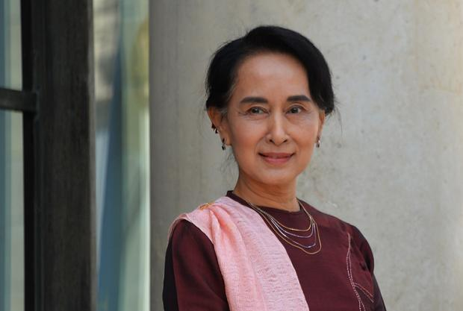

Christian Liewig/Liewig Media Sports/Corbis

Im Kampf für den Frieden in ihrem Heimatland nahm Aung San Suu Kyi 15 Jahre Hausarrest in Kauf

**Aung San Suu Kyi**

* **Lebensdaten:** geboren am 19. Juni 1945
* **Nationalität:** birmanisch
* **Zitat:** "Das einzige Gefängnis ist die Angst, und die einzige wahre Freiheit ist das Freisein von Angst."

*Aung San Suu Kyi ist Freiheitskämpferin, Politikerin und Symbol für Mut*

**Wie Aung San Suu Kyi lebte**

Aung San Suu Kyi wurde am 19. Juni 1945 in Rangun (heutiges Birma in Südostasien) geboren. Sie wuchs in einer politischen Familie auf: Ihr Vater war unter anderem Kommandeur der Birma Freiheitsarmee, ihre Mutter die erste weibliche birmanische Botschafterin in Indien. Die junge Aung San Suu Kyi besuchte zunächst die Schule in Neu-Delhi und studierte im Anschluss in Oxford (England) Philosophie, Politik und Wirtschaft.

1967 erlangte sie ihren Abschluss und begann als Sekretärin bei den Vereinten Nationen in New York zu arbeiten. Nachdem sie 1971 ihren langjährigen Freund Michael Aris heiratete und den Wunsch nach Familie verspürte, zog es sie zurück nach Oxford. Dort bekam sie zwei Söhne: Alexander und Kim.

In dieser Zeit wendete sich Aung San Suu Kyi dem Schreiben zu. 1984 veröffentlichte sie ein Buch über ihren Vater, der 1947, also kurz nach Aung San Suus Geburt, bei einem Attentat verstarb.

Daraufhin arbeitete sie an der School of Oriental and African Studies in London. Dies brach sie 1988 ab, als ihre Mutter schwer erkrankte. Aung San Suu Kyi zog zurück nach Birma. Dort fanden zu dieser Zeit gerade schlimme politische Unruhen statt.

In Birma herrscht eine Militärdiktatur. Das heißt, dass das Militär alle Macht hat und über die Bürger bestimmt. Aung San Suu Kyi kämpfte dafür, dass Demokratie in ihrem Land einzieht. Sie wollte also, dass die Bürger selbst bestimmen, wer an die Macht kommt. Am 26. August 1988 hielt Aung San Suu Kyi dazu ihre erste politische Rede vor mehreren Tausend Zuhörern.

**Wie Aung San Suu Kyi die Welt veränderte**

Doch ein Ende der Diktatur war nicht in Sicht. Also gründete sich am 27. September 1988 die Partei "National League for Democracy" (deutsch: Nationale Liga für Demokratie) mit Aung San Suu Kyi als Parteivorsitzende. Im Namen dieser schlug sie sich im Februar des nächsten Jahres bei den Parlamentswahlen vor - und erhielt die meisten Stimmen.

Die Militärs (die Regierung) reagierten darauf mit Gewalt, erklärten die Wahlen für ungültig und stellten Aung San Suu Kyi unter Hausarrest. Sie sei ihrer Meinung nach eine Gefahr für die Sicherheit des Staates. 15 Jahre hielt dieser Zustand an: Aung San Suu Kyi durfte weder die Stadt verlassen, noch ihren Ehemann sehen. Einige Male musste sie wegen angeblicher Missachtung der Strafe auch ins Gefängnis.

Erst nachdem sich die Vereinten Nationen eingeschaltet hatten, durfte sie sich erstmals mit Parteimitgliedern treffen und beraten. Am 13. November 2010 wurde der Hausarrest endlich aufgehoben. Seitdem tritt die Freiheitskämpferin wieder bei den Wahlen in ihrem Land an. 2012 gewann sie bereits im Kreis Kawhmu. Heute bereitet sie sich auf die Parlamentswahlen in Birma im Jahr 2015 vor. Aung San Suu Kyi reist dafür um die Welt und hält Reden - unter anderem im Europaparlament.

Noch während ihrer Zeit im Arrest erhielt die Freiheitskämpferin mehrere Auszeichnungen: 1991 den Friedensnobelpreis und 2000 die "Presidential Medal of Freedom", die höchste Auszeichnung der USA. 2011 erschien außerdem eine Dokumentation über ihr Leben: "The Lady".